Roll_ a sale
Müük kuude kaupa 2024 aasta iga kuu kohta: tellimuste arv, kogukäive, keskmine tellimusväärtus.
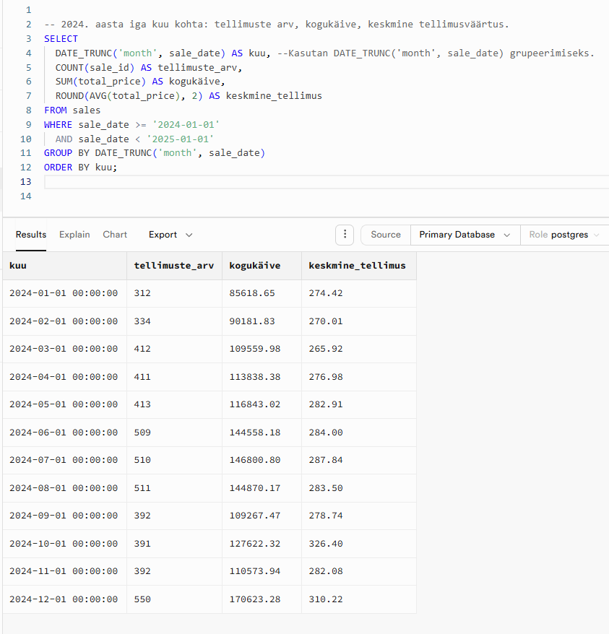

Müük kategooriate kaupa
- Ühenda sales ja products - GROUP BY category - Lisa: toodete arv, kogumüük, keskmine hind - HAVING: ainult kategooriad, kus kogumüük > 0
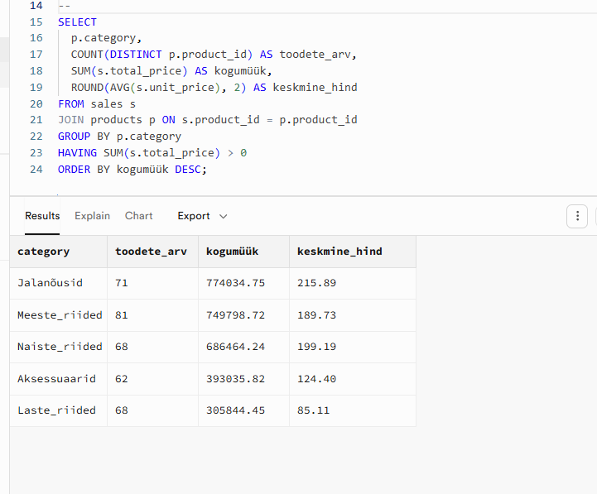

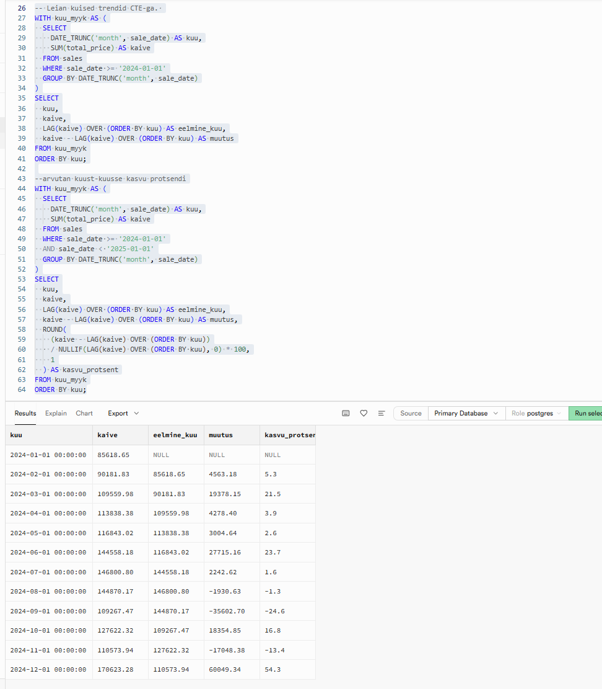

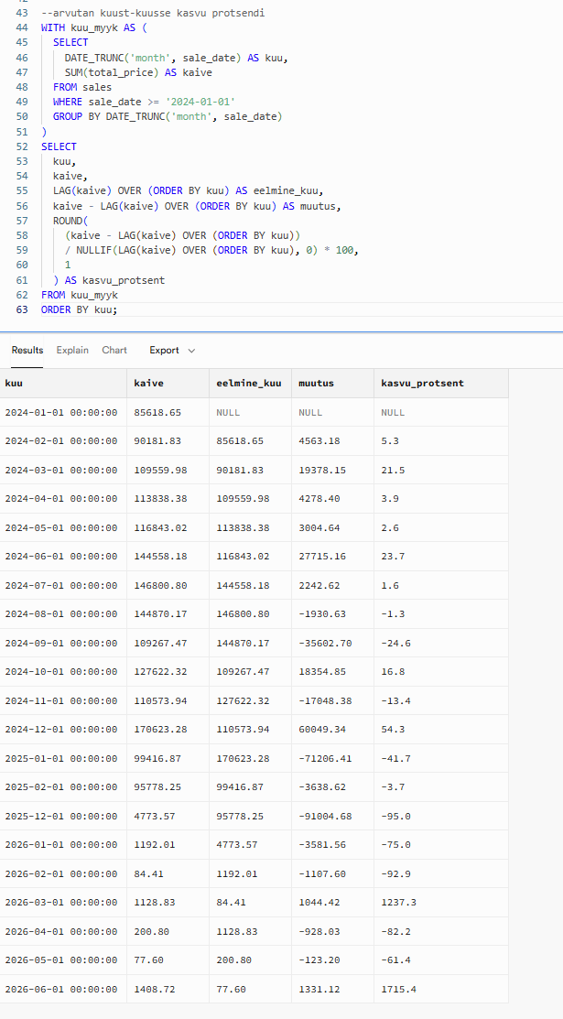
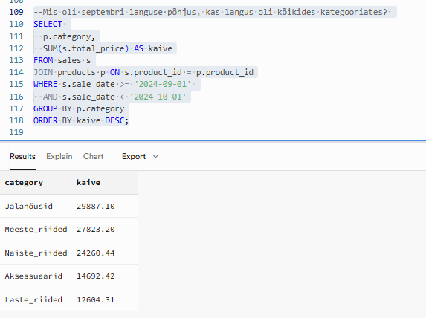
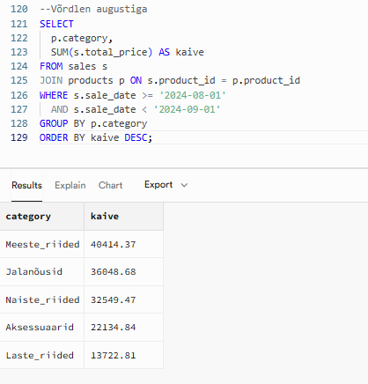
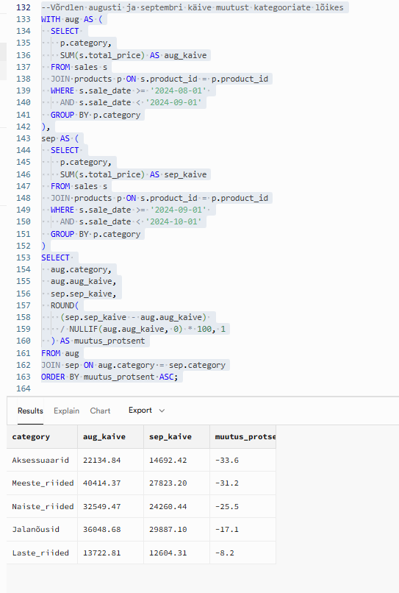
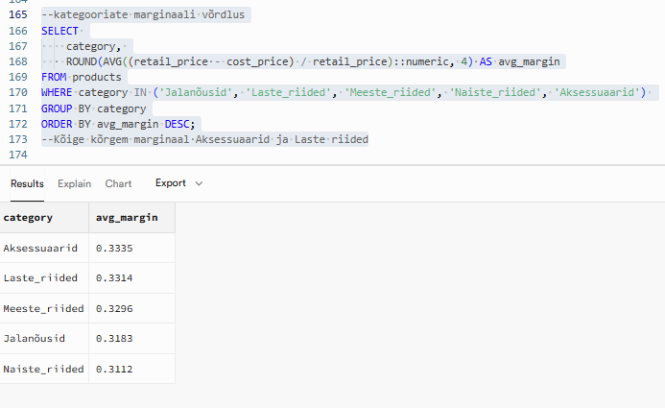

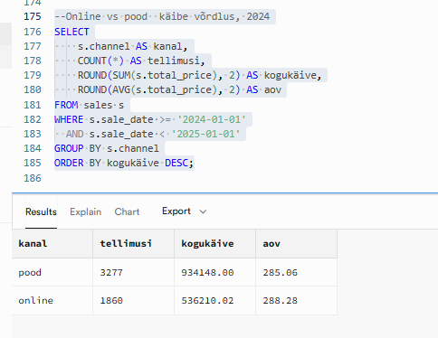
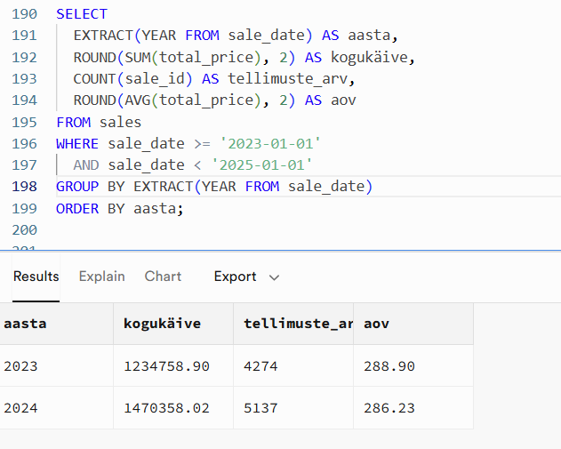

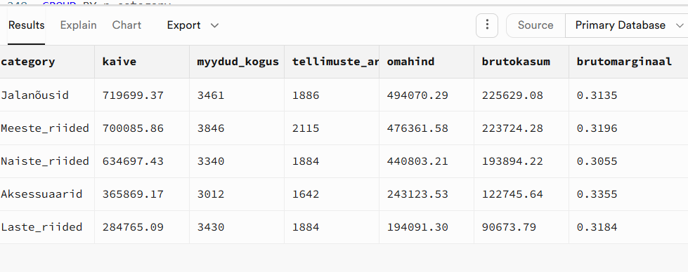

Peamised leiud:
- 2024. aasta käive kahekordistus — 85 000€ → 170 000€. → põhjus oli nii tellimuste arvu kasv ja AOV tõus
- Tugevaim kasv toimus juunis (+24%) ja detsembris (+54%) → suvi ja jõulud on UrbanStyle'i tippperioodid.
- September oli -25% käibe langus →põhjuseks , moehooaja vahetus.
- Füüsilised peod teevad 163% käibest → online kasvupotensiaal on kasutamata
Mis üllatas:
- Oktoober — tellimuste arv langes, aga AOV tõusis 326 €-ni (kõrgeim aastas). →Kliendid ostsid vähem, aga kallimalt
- Jalanõude käive oli kõrgeim (774 000) → kõrge keskmine hind (215€)
- Marginaalid on stabiilsed 31-33% vahel → Kasvupotentsiaal on lasteriidetes, kus marginaal on teisel kohal aga käive madalaim.
Kokkuvõtte: e-pood toob oodatust vähem tulu (40%). Kuna keskmine ostukorv on poodidega võrdne, ei ole probleem klientide kulutamisharjumustes, vaid veebiliikluse mahus või konversioonis. Investeeringud suve- ning jõulukampaaniatesse tasuvad end ära.

